

Web programlama final projesi

Kişisel Web Sayfası ve Blog Yönetimi



Süphan yakut

201816751

12.06.2023

PROJE KONUSU

Proje konusu, seyahat edilen yerlerin tanıtımını yapan bir blog sitesidir. Projede üç temel arayüz bulunmaktadır. Kullanıcı arayüzü, giriş ekranı arayüzü, admin arayüzü. Kullanıcı arayüzünde seyahat edilen yerleri inceleyip okumak isteyen kullanıcıların etkileşeceği ekran mevcuttur. Login arayüzünde admin girişi için login paneli bulunmaktadır, admin arayüzünde tüm CRUD operasyonlarının bulunduğu ekranlar bulunmaktadır. Aşağıda detaylı bir biçimde yapılan operasyonlar ve ekranlar anlatılacaktır.

KULLANICI ARAYÜZLERİ

1-) ANASAYFA EKRANI

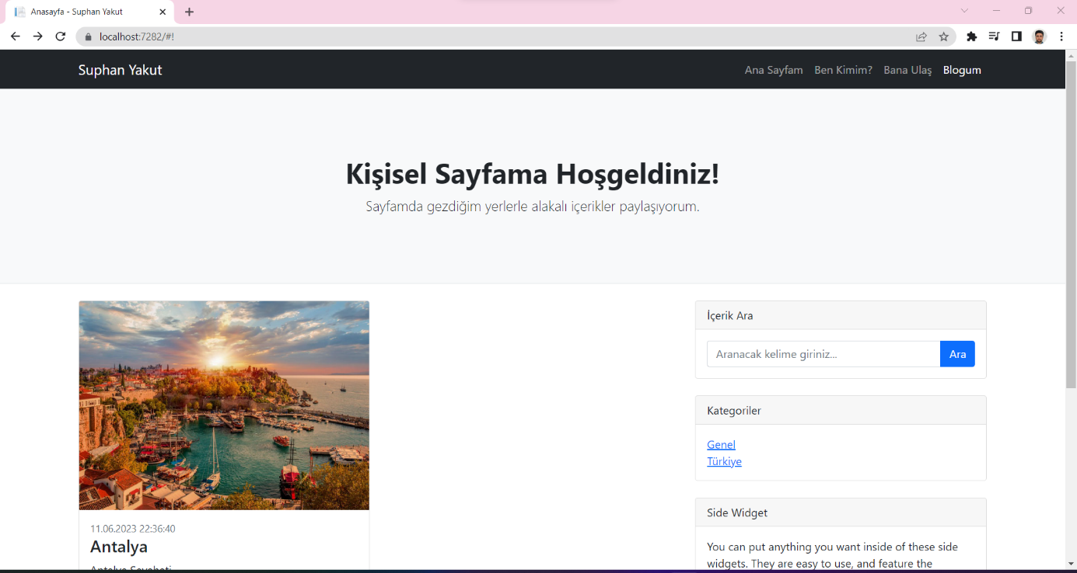

Site açılışında ana ekranda navbar ve anasayfa içerisinde içerikler, sol tarafta ise içerik filtreleme ve aramaya yarayan bir alan bulunuyor. Onun altında iste kategorilere göre filtreleme alanımız mevcut.

2-) Hakkımda Sekmesi

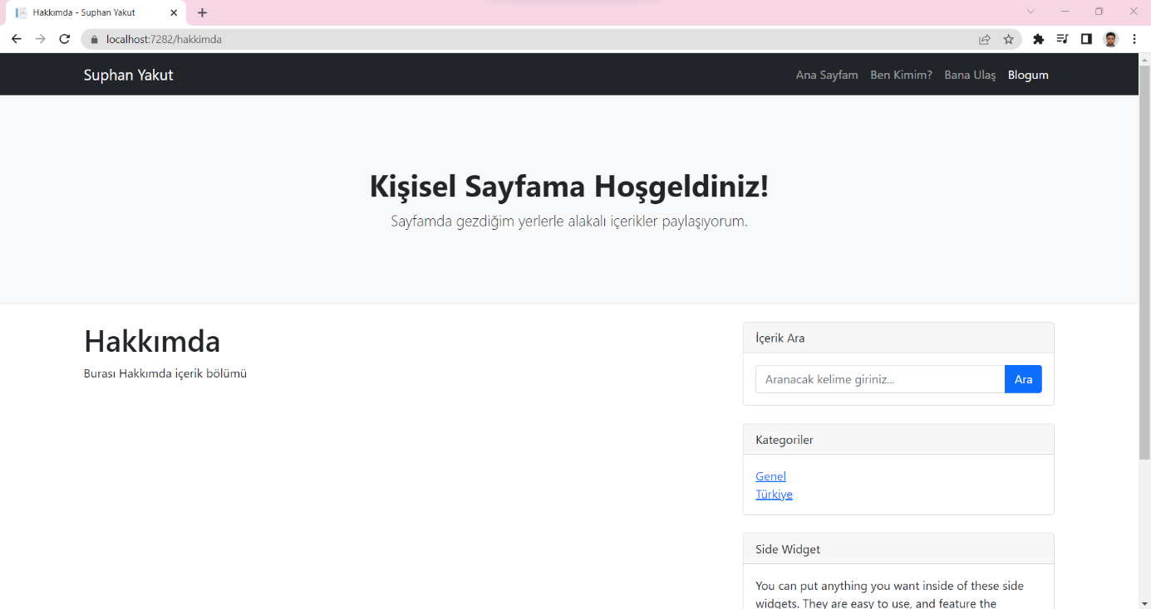

Hakkımda sekmesinde özelleştirilebilir bir hakkında alanı bulunmaktadır.

3-)Bana Ulaş Sekmesi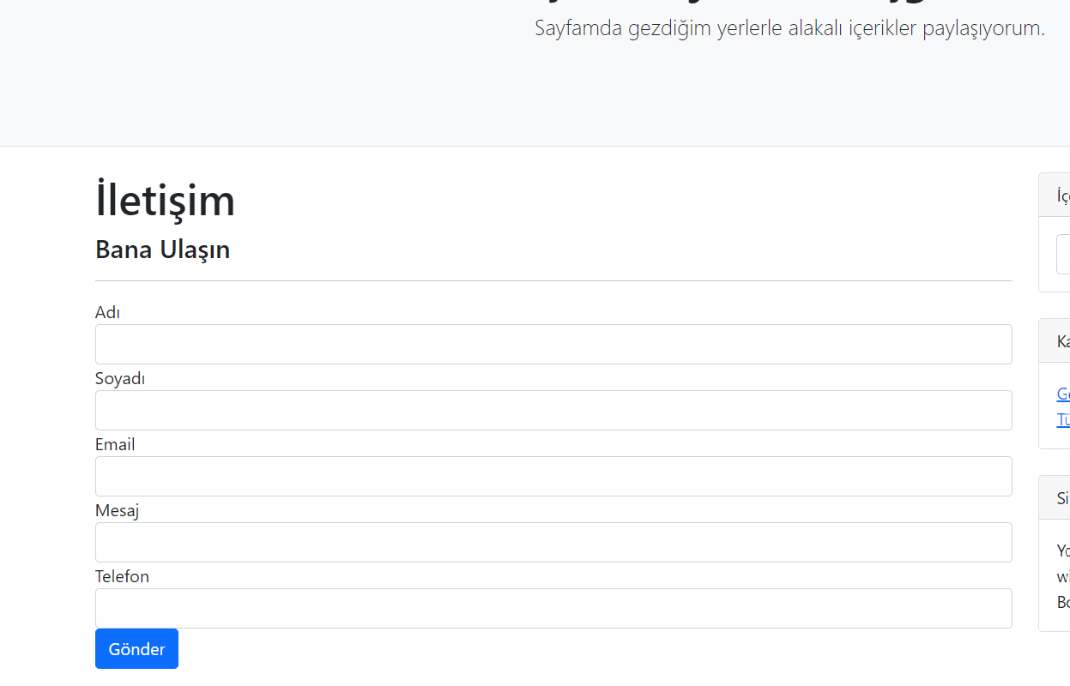

Bana ulaş sekmesinde sayfa adminine düşünce istek ve önerilerini göndermek için bir form bulunuyor.

4-) Tüm İçerikler Sekmesi

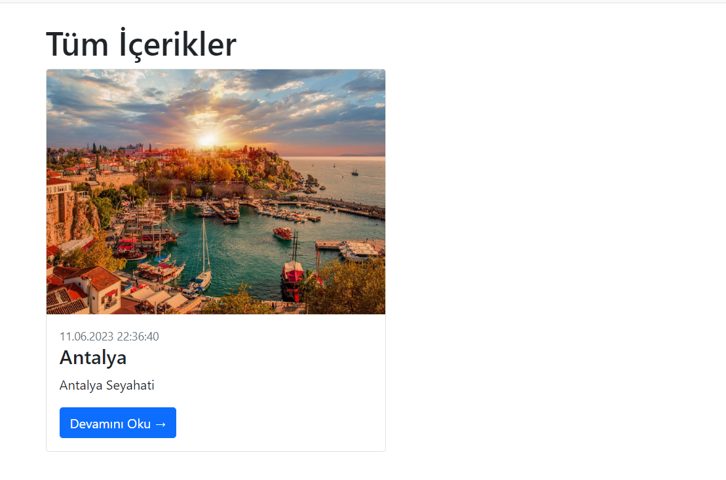

Bu sekmede tüm içeriklerin card yapısında tutulduğu bir alandır.

2-)GİRİŞ EKRANI ARAYÜZLERİ

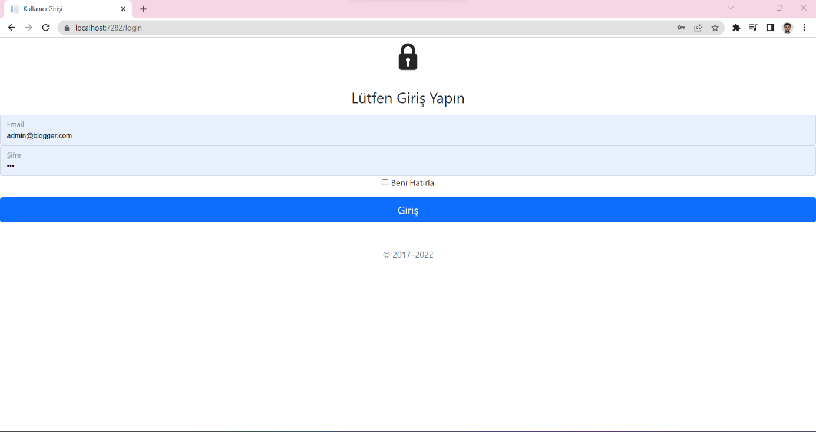

Burası admin paneline girmek için kullanılan login panelidir. Veritabanında admin ve kullanıcılar tutulmaktadır, eğer admin girişi yapmak isteyen kişi doğru bilgileri girmez ise anasayfaya atmaktadır.

3-) ADMİN PANELİ ARAYÜZLERİ

1-) Kategorileri Yönetme

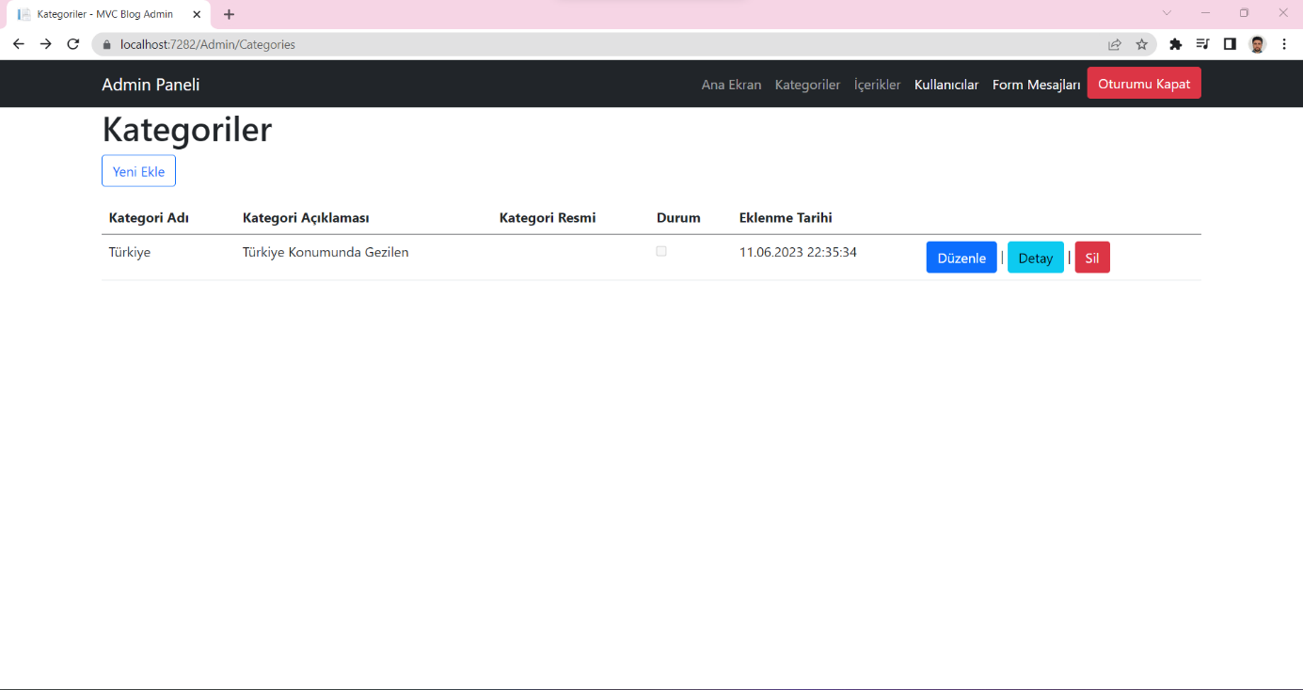

Düzenle :

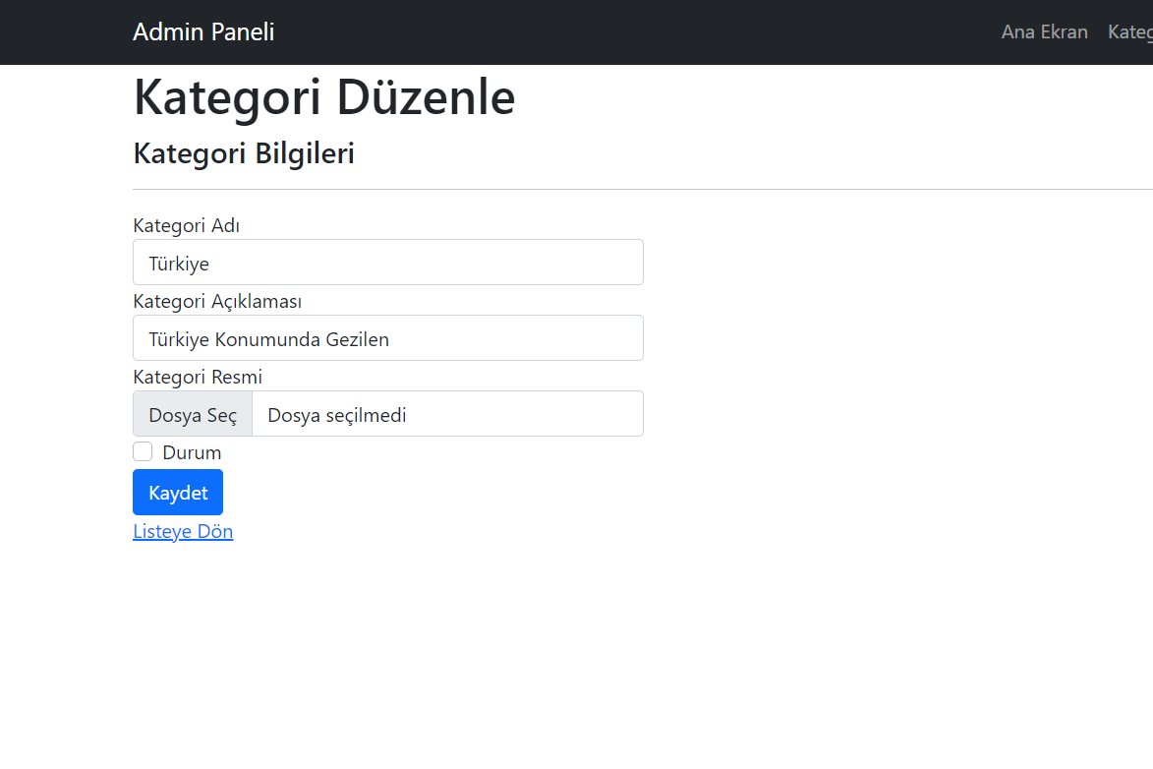

Detay Görüntüle:

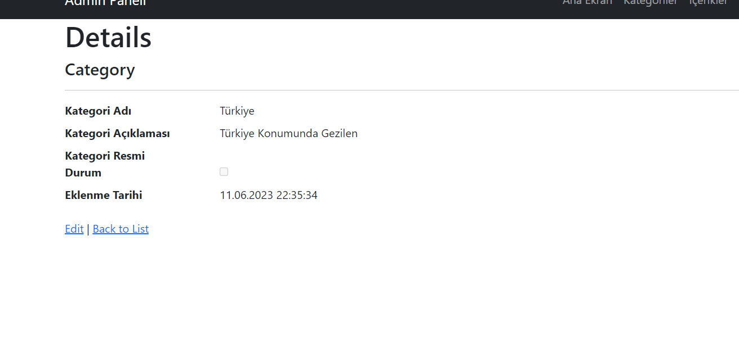

2-) İçerikleri Yönetme 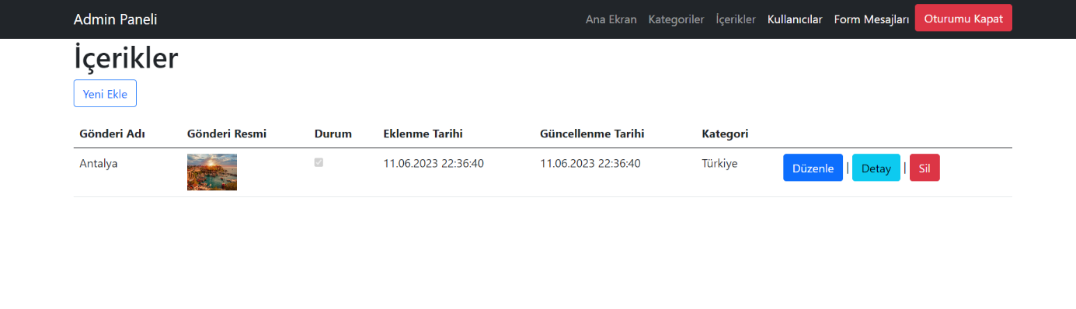

2.1-) İçerik Ekleme

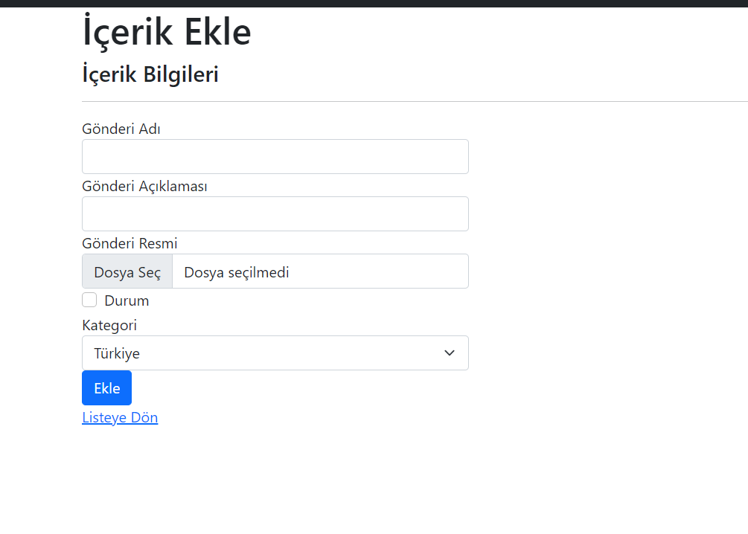

🡪Diğer sayfalar da benzer operasyonlar yürüttüğü için ekran görüntüleri konulmamıştır.

Genel Proje Yapılanması

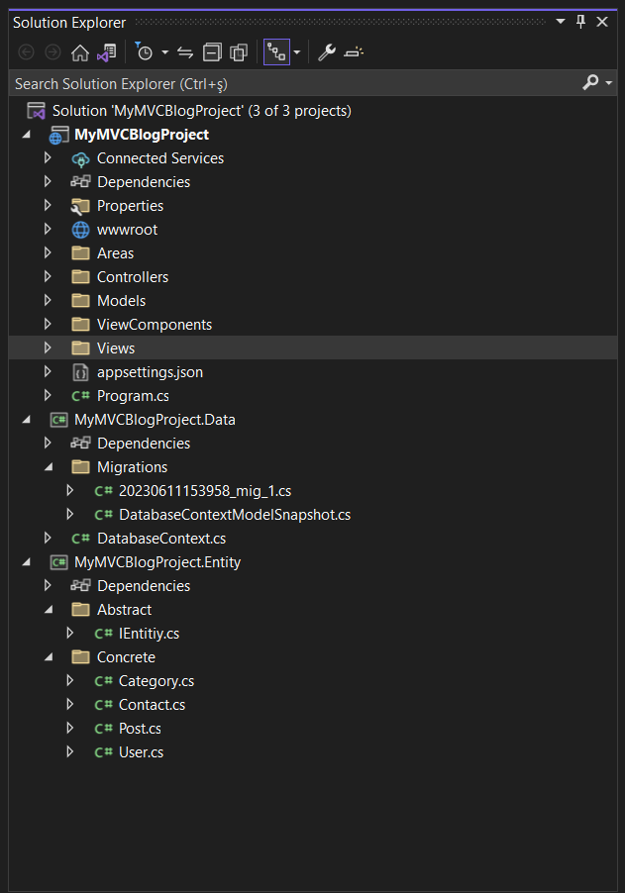

Proje 3 katmandan oluşmaktadır.

1-)Varlıkların tutulduğu ve soyut-somut olarak tutulduğu entity katmanı.

2-)Veritabanı nesnesi ve migration’ların tutulduğu data katmanı .

3-) MVC ile geliştirilen UI katmanı.

Projede veri tabanı yönetim sistemlerinden MSSql kullanılmıştır. EntityFramework7 kütüphanesi ve Code First yaklaşımıyla geliştirilmiş connection string’te belirtilen yere veriler migrate edilmiştir.

